Paso \*: Instalar Java en el equipo:

https://www.java.com/es/

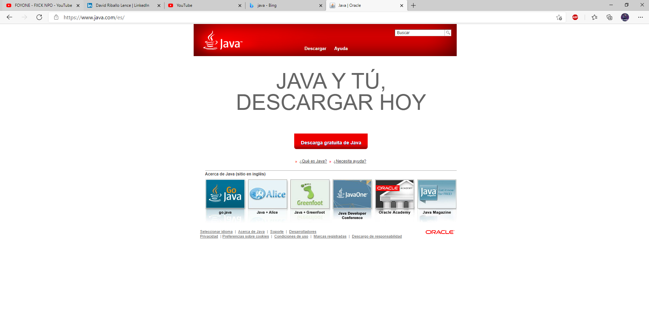

Paso 1: Cliente pirata (descargar)

<https://tlauncher.org/en/>

Paso 2 Siguiente a todas las opciones de instalación:

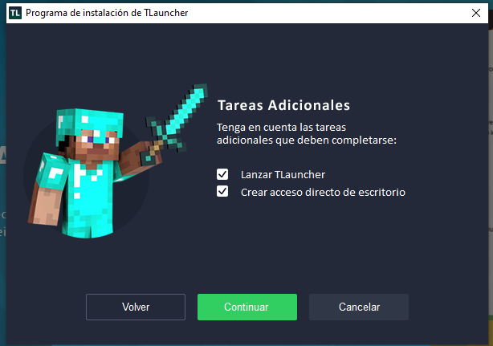

Paso 3: Instalación del ForgeClient:

<http://adfoc.us/serve/?id=27122874369831>

Paso 4: Instalación del forgeclient:

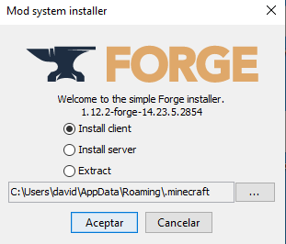

Click en Aceptar y esperar a que termine la instalación.

Paso 5: Configuración en el TLauncher (Crear una versión 1.12.2 FORGE)



Buscar las versiones hasta encontrar esa versión (tiene que ser con los mismos numeritos y todo)

Paso 6: Iniciar juego para crear directorios (mods etc)

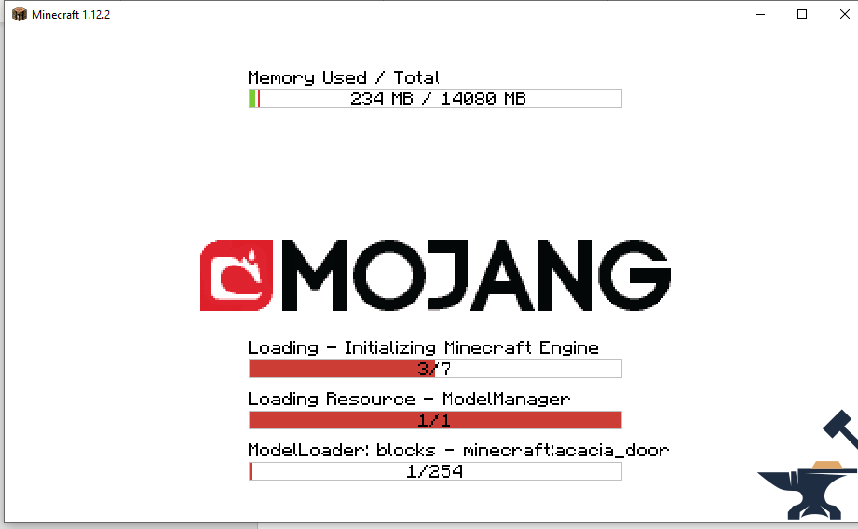

Paso 7: Descargar MOD PIXELMON:

<http://adfoc.us/24937876238336>

Paso 8: Agregar el paquete anteriormente descargado en la carpeta mods, siguiendo la ruta:

C:\Users\TUNOMBREDEUSUARIO\AppData\Roaming\.minecraft\mods

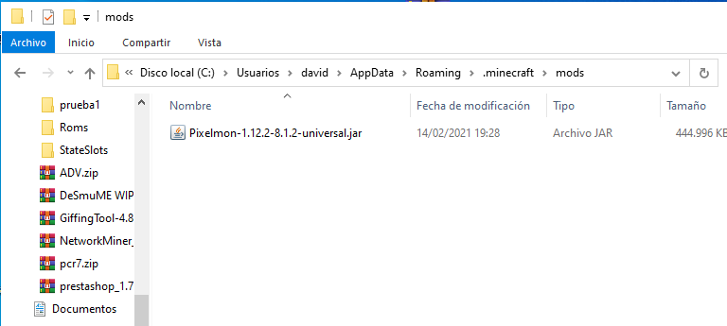

Paso 9: una vez realizados los anteriores pasos, iniciar el juego en:

